【成年年齢引下げと消費者トラブル】
組 番

１．成年年齢とは、完全な行為能力を有し、自らの判断(本人の意思)で、単独で有効な契約を結ぶことなどができる年齢を言います。
2022年4月から18歳または19歳で成年（成人）になります。

下の絵の空欄に当てはまる言葉を入れよう。
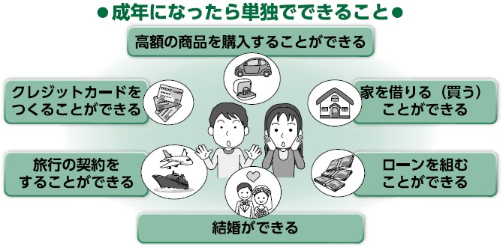

②

ことができる
①

をつくることができる

③

を組むことができる

語群
ローン クレジットカード 家を借りる（買う）

＜未成年者契約の取消しの効果＞
未成年者が商品等を購入する契約をした場合、その契約が取り消されると、未成年者が代金を支払う義務はなくなり、すでに支払った金銭がある場合は返金を請求できます。送品等を受け取っている場合は現状のまま返品します。
＜未成年者契約の取消しができない場合＞
・法定代理人の同意を得て行った契約
・未成年者が契約の際に「成年である」「法定代理人の同意を得ている」とうそをついた
場合
・こづかいや仕送りなどの範囲内で行った契約
・営業をしている未成年者が、その営業に関して行った契約

